Informatika Universitas Muhammadiyah Malang



Disusun oleh:

|  |  |
| --- | --- |
| Nama | NIM |
| Muhammad Rizal Kubro | 202110370311441 |
| Efril Nuris Silvi | 202110370311483 |
| Siti Qomariyatul Kiptiyah | 202110370311444 |
| Muhammad Fikry Julian Alvarez | 202110370311448 |
| Mohammad Syururi Haqqullah | 202110370311477 |

**Bidang Minat:**

**Manajemen Proyek Perangkat Lunak**

**Kelompok 04**

**PROGRAM STUDI INFORMATIKA**

**UNIVERSITAS MUHAMMADIYAH MALANG**

**2024**

Laporan MPPL

Modul 1

Kegiatan yang terdapat pada modul 1 adalah membuat tim, menentukan Bussines Case, dan membuat project charter, kegiatan pertama adalah membentuk tim yang berisikan 5 orang yang memiliki role masing masing dan tugas berbeda (Manager, Initiator, Planner, Executor, Closer).

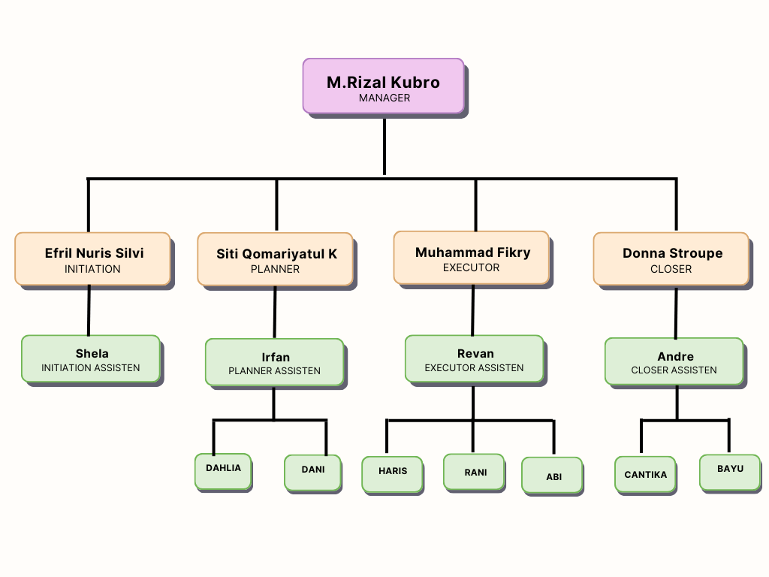

**Business Case**

1. Pernyataan Masalah

Pada era digital seperti sekarang ini, hampir semua orang melakukan kegiatan dengan memanfaatkan teknologi. Baik dalam hal mengurus pekerjaan, bertransaksi hingga melakukan aktivitas berbelanja secara online. Tentunya, hal ini dapat membuat orang orang yang tidak memasarkan produknya secara online menjadi kalah dalam persaingan bisnis dan tertinggal oleh orang-orang yang memasarkan produknya tidak hanya secara offline namun juga secara online. Sehingga, hal ini dapat menjadi tantangan bagi setiap pebisnis untuk mulai menginovasikan dan menjual produknya secara online. Dalam memasarkan produk secara online tentunya membutuhkan sebuah platform khusus yang dapat digunakan untuk mempromosikan semua jenis produk serta dapat mempermudah customer dalam melakukan pembelian secara online tanpa harus mendatangi toko secara langsung. Cemal Cemil Snack and Shake dibuat untuk merealisasikan pemasaran produk dari toko 3R yang diantaranya terdapat serundeng dan beberapa jenis cemilan khas Madura. Selain itu, Cemal Cemil Snack and Shake juga dapat membuat jangkauan penjualan dari produk 3R menjadi jauh lebih luas.

1. Analisa Situasi Keadaan

Dengan aplikasi Cemal Cemil Snack and Shake dapat membantu owner dalam memasarkan produk dan mempermudah customer dalam melihat produk apa yang masih ready stock serta melihat secara langsung produk apa saja yang dijual oleh toko 3R. Dengan menggunakan aplikasi Cemal Cemil Snack and Shake customer dapat menghemat waktu dan melakukan pembelian secara online dari rumah.

1. Kebutuhan Bisnis
   * Aplikasi akan menampilkan berbagai macam produk yang dijual oleh toko 3R beserta harganya.
   * Aplikasi akan menampilkan produk mana saja yang masih ready stock dan sudah habis
   * Aplikasi akan menampilkan produk best seller yang paling banyak diminati customer
   * Customer dapat melakukan pembayaran secara online melalui aplikasi
2. Solusi Masalah

Menyediakan platform yang dapat mempromosikan setiap produk 3R yang dijual termasuk harga, ketersediaan produk dan produk terlaris yang dapat memperluas jangkauan penjualan produk 3R dan meningkatkan kenyamanan serta kemudahan pembelian bagi pelanggan.

1. Konsistensi dengan Misi Organisasi
   * Memperluas jangkauan penjualan
   * Meningkatkan keterjangkauan
   * Meningkatkan efisiensi
   * Memperkenalkan Produk terlaris
2. Manfaat yang Diharapkan
   * Peningkatan penjualan
   * Kemudahan dan kepuasan pelanggan
   * Peningkatan untuk ketenaran toko 3R
   * Efisiensi operasional

**PROJECT CHARTER**

|  |  |  |  |  |  |  |
| --- | --- | --- | --- | --- | --- | --- |
| **1. Informasi Umum Proyek** | | | | | | |
| **Judul Proyek:** | | | CemalCemil (Jual Beli Kripik Online) | | | |
| **Tanggal Mulai Proyek:** | | | **22 Februari 2024** | | | |
| **Tanggal Akhir Proyek:** | | | **22 Juni 2024** | | | |
| **Informasi Anggaran:** | | | 100.0000.000 | | | |
| **2. Tim Proyek** | | | | | | |
|  | | | **NIM** | **Nama** | | |
| **Manajer:** | | | 202110370311441 | Muhammad Rizal Kubro | | |
| **Inisiator:** | | | 202110370311483 | Efril Nuris Silvi | | |
| **Planner:** | | | 202110370311444 | Siti Qomariyatul Kiptiyah | | |
| **Eksekutor** | | | 202110370311448 | Muhammad Fikry Julian Alvarez | | |
| **Closer:** | | | 202110370311477 | Mohammad Syururi Haqqullah | | |
| **3. Stakeholders** | | | | | | |
|  | **No** | **Stakeholder** | | | **Peran dan Keterlibatan** |  |
|  | 1. | Manajemen Cemal Cemil *Snack and Shake* | | | Bertanggung jawab atas strategi bisnis dan pengambilan keputusan terkait proyek. |  |
|  | 2. | Karyawan Toko 3R | | | Terlibat dalam pengelolaan stok, pemrosesan pesanan, dan pengiriman produk. |  |
|  | 3. | Tim Pengembang Aplikasi | | | Bertanggung jawab atas pengembangan, pemeliharaan, dan pembaruan aplikasi online. |  |
|  | 4. | Pelanggan | | | Pengguna utama aplikasi untuk pembelian produk 3R. |  |
|  | 5. | Penyedia Layanan Logistik | | | Bertanggung jawab atas pengiriman produk kepada pelanggan |  |
|  | 6. | Penyedia Layanan Pembayaran | | | Memproses transaksi pembelian produk secara elektronik |  |
|  | 7. | Komunitas Lokal | | | Terdampak oleh keberadaan toko dan aplikasi ini dalam lingkungan sekitar |  |
|  | 8. | Asosiasi Bisnis dan Industri | | | Memberikan dukungan dan bimbingan terkait industri makanan dan e-commerce |  |
|  | 9. | Investor atau Pemegang Saham | | | Memiliki kepentingan finansial dalam kesuksesan bisnis |  |
|  | 10. | Badan Regulasi dan Hukum | | | Bertanggung jawab atas kepatuhan terhadap peraturan dan undang-undang |  |

|  |
| --- |
| **4. Pernyataan Ruang Lingkup Proyek** |
| **Tujuan** |
| Cemal Cemil Snack and Shake mengambil langkah progresif dengan memanfaatkan sepenuhnya potensi teknologi digital dalam menghadirkan produk secara online, terutama fokus pada produk-produk dari toko 3R seperti serundeng dan cemilan khas Madura. Aplikasi ini dirancang dengan tujuan utama untuk memberikan pengalaman belanja yang lebih efisien dan praktis bagi pelanggan, menghilangkan kebutuhan untuk berkunjung secara fisik ke toko. Dengan demikian, diharapkan aplikasi ini tidak hanya meningkatkan tingkat kenyamanan dalam berbelanja, tetapi juga memperluas aksesibilitas bagi konsumen yang berada di berbagai lokasi. Selain itu, langkah ini juga bertujuan untuk menjembatani kesenjangan geografis dan membuka pintu bagi ekspansi pasar yang lebih luas, mendorong pertumbuhan bisnis 3R secara signifikan. Dengan komitmen pada pemanfaatan teknologi digital, aplikasi ini menjadi sarana untuk meningkatkan daya saing bisnis dan mengukuhkan posisi pelaku industri dalam menghadapi tantangan dan peluang yang terus berkembang di era  digital ini |
| **Fitur** |
| 1. SignIn dan SignUp 2. Kategori 3. Makanan paling Best Seller 4. Beranda 5. Riwayat 6. Proses pembayaran |

|  |
| --- |
| **Tujuan Bisnis** |
| 1. Faktor Penentu Keberhasilan    1. Kualitas Produk dan Layanan: Kualitas produk 3R seperti serundeng dan cemilan khas Madura harus tetap terjaga, dan layanan pelanggan yang ramah dan responsif di *platform online* juga harus diberikan untuk memastikan kepuasan pelanggan.    2. Ketersediaan dan Pengiriman yang Tepat Waktu: Produk harus selalu tersedia secara konsisten, dan proses pengiriman harus efisien dan tepat waktu agar memenuhi harapan pelanggan terhadap layanan 3R.    3. Pengalaman Pengguna yang Memuaskan: *Interface user* aplikasi haruslah intuitif, responsif, dan mudah digunakan agar pelanggan 3R merasa nyaman dan puas saat berbelanja online. 2. Keuntungan yang Diharapkan    1. Peningkatan Pendapatan: Dengan memperluas jangkauan pasar dan meningkatkan kemudahan pembelian, diharapkan akan terjadi peningkatan signifikan dalam pendapatan dari penjualan produk 3R seperti serundeng dan cemilan khas Madura.    2. Meningkatnya Loyalitas Pelanggan: Dengan memberikan pengalaman berbelanja yang lebih baik dan konsisten melalui platform online, diharapkan akan meningkatkan loyalitas pelanggan terhadap merek Cemal Cemil Snack and Shake.    3. Adaptasi Terhadap Era Digital: Dengan mengadopsi teknologi digital, Cemal Cemil *Snack and Shake* dapat tetap relevan dan bersaing dalam era digital, mengamankan posisinya di pasar dan meningkatkan daya saing bisnis. |

|  |  |  |
| --- | --- | --- |
| No. | Rincian Anggaran | Perkiraan (Rp) |
| 1. | Pengembangan Aplikasi |  |
|  | - Biaya pengembangan aplikasi | 4.000.000 - 6.000.000 |
|  | - Pembelian domain dan hosting | 1.000.000 - 2.000.000 |
| 2. | Operasional Harian |  |
|  | - Gaji dan insentif karyawan | 2.000.000 - 3.000.000/bulan |
|  | - Biaya logistik | 500.000 - 1.000.000/bulan |
|  | - Biaya layanan pembayaran | 500.000 - 1.500.000/bulan |
| 3. | Pemasaran dan Promosi |  |
|  | - Biaya iklan online | 500.000 - 1.000.000/bulan |
|  | - Biaya promosi khusus | 100.000 – 300.000/bulan |
| 4. | Pemeliharaan dan Pembaruan Aplikasi |  |
|  | - Biaya pemeliharaan dan pembaruan aplikasi | 1.000.000 - 2.500.000/bulan |
|  | **Total Biaya Operasional (per bulan)** | **8.500.000 - 14.000.000** |

|  |  |  |
| --- | --- | --- |
| No. | Rincian Analisis Keuangan | Perkiraan |
| 1. | Potensi Pendapatan dari Penjualan |  |
|  | - Pendapatan harian dari penjualan produk |  |
|  | - Pendapatan dari layanan tambahan |  |
| 2. | Keuntungan Bersih (per bulan) |  |
|  | - Perbedaan antara pendapatan dan biaya |  |
| 3. | *Return on Investment* (ROI) |  |
|  | - Perbandingan antara keuntungan dan biaya |  |

|  |  |  |
| --- | --- | --- |
|  |  |  |
|  |  |  |
|  |  |  |
|  |  |  |
|  |  |  |
|  |  |  |
|  |  |  |
|  |  |  |
|  |  |  |
|  |  |  |
|  |  |  |
|  |  |  |
|  |  |  |
|  |  |  |

|  |  |  |
| --- | --- | --- |
|  |  |  |
|  |  |  |
|  |  |  |
|  |  |  |
|  |  |  |
|  |  |  |
|  |  |  |
|  |  |  |

|  |  |  |  |  |
| --- | --- | --- | --- | --- |
| **Perkiraan Anggaran dan Analisis Keuangan** | | | | |
| Perkiraan Anggaran:  Analisi Keuangan: | | | | |
| **Perkiraan Jadwal** | | | | |
| Berikut adalah tabel perkiraan jadwal untuk proyek "Cemal Cemil Snack and Shake": | | | | |
|  | N  o. | Tahapan | Waktu Mulai | Waktu Selesai |
|  | 1. | Perencanaan Awal | 22 Feb 2024 | 5 Mar 2024 |
|  | 2. | Pengembangan Aplikasi | 6 Mar 2024 | 15 Apr 2024 |
|  | 3. | Implementasi dan Peluncuran | 16 Apr 2024 | 30 Apr 2024 |
|  | 4. | Operasional dan Pemasaran | 1 Mei 2024 | 22 Jun 2024 |
|  | 5. | Penutupan Proyek | 23 Jun 2024 | 22 Jun 2024 |
|  | | | | |

|  |  |  |  |  |  |
| --- | --- | --- | --- | --- | --- |
| **Jadwal** | | | | | |
|  | **No** | **Deskripsi Tugas** | **Durasi**  **(Hari Kerja)** | **Tanggal Mulai** | **Tanggal Selesai** |
|  | 1 | Pembuatan tim | 1 | 22 Februari 2024 | 22 Februari 2024 |
|  | 2 | Pembuatan Project Case | 1 | 23 Februari 2024 | 24 Februari 2024 |
|  |  |  |  |  |  |
| **Asumsi dan Batasan Proyek** | | | | | |
| Asumsi:   1. Kebutuhan Pelanggan: Asumsi bahwa terdapat permintaan yang cukup dari pelanggan untuk membeli produk makanan ringan khas 3R secara online. 2. Teknologi Tersedia: Asumsi bahwa teknologi yang diperlukan untuk pengembangan dan pengoperasian aplikasi tersedia dan dapat diakses dengan mudah. 3. Kesiapan Tim: Asumsi bahwa tim proyek memiliki keterampilan dan pengetahuan yang cukup untuk mengembangkan, mengelola, dan memasarkan aplikasi dengan efektif. 4. Stabilitas Server: Asumsi bahwa server dan infrastruktur yang diperlukan untuk menjalankan aplikasi dapat bekerja secara stabil tanpa gangguan berarti. 5. Permintaan Pasar: Asumsi bahwa pasar mampu menerima dan merespons positif terhadap aplikasi ini, sehingga memungkinkan pertumbuhan dan keberlanjutan bisnis. 6. Kepatuhan Hukum: Asumsi bahwa aplikasi dan bisnis yang dijalankan melalui aplikasi tersebut akan mematuhi semua hukum dan peraturan yang berlaku, termasuk peraturan perlindungan data.   Batasan:   * 1. Anggaran: Batasan anggaran sebesar Rp 10.000.000 akan membatasi sejauh mana proyek dapat mengembangkan fitur- fitur dan melakukan kegiatan pemasaran.   2. Waktu: Batasan waktu yang telah ditetapkan dari 22 Februari 2024 hingga 22 Juni 2024 akan menjadi batasan dalam mengembangkan, meluncurkan, dan mengelola aplikasi.   3. Sumber Daya Manusia: Keterbatasan jumlah dan keterampilan anggota tim proyek dapat membatasi kemampuan untuk menghasilkan dan meluncurkan fitur-fitur tambahan serta mempengaruhi kualitas layanan.  1. Keterbatasan Teknis: Keterbatasan teknis seperti keterbatasan infrastruktur atau koneksi internet dapat mempengaruhi performa dan ketersediaan aplikasi. 2. Persaingan Pasar: Persaingan dengan aplikasi serupa dan bisnis tradisional dapat menjadi batasan dalam mencapai pangsa pasar yang diinginkan. 3. Resiko Eksternal: Risiko eksternal seperti perubahan dalam kondisi pasar atau regulasi dapat mempengaruhi kelangsungan bisnis dan pertumbuhan aplikasi. | | | | | |

|  |  |  |  |
| --- | --- | --- | --- |
| **Resiko Proyek** | | | |
| Berikut adalah beberapa risiko proyek yang terkait langsung dengan bisnis 3R (serundeng, cemilan khas Madura) dalam proyek "Cemal Cemil Snack and Shake":   1. Keterbatasan Pasokan: Risiko terkait dengan ketersediaan bahan baku untuk produk 3R seperti serundeng dan cemilan khas Madura dapat mempengaruhi produksi dan ketersediaan produk di aplikasi. Perubahan musiman atau masalah dengan pemasok dapat mempengaruhi ketersediaan stok. 2. Penerimaan Pasar: Risiko bahwa produk 3R mungkin tidak diterima dengan baik oleh pasar yang lebih luas atau target pelanggan aplikasi. Ini dapat mengakibatkan penurunan permintaan dan penjualan produk. 3. Persaingan Lokal: Persaingan dengan produsen lokal atau bisnis tradisional yang menawarkan produk serupa dapat mempengaruhi pangsa pasar dan keuntungan dari produk 3R di aplikasi. 4. Perubahan Preferensi Konsumen: Perubahan tren atau preferensi konsumen terhadap makanan ringan dapat mempengaruhi permintaan terhadap produk 3R. Risiko ini bisa terjadi jika konsumen beralih ke alternatif yang lebih populer atau trendy. 5. Kualitas Produk: Risiko terkait dengan kualitas produk 3R yang mungkin tidak sesuai dengan harapan pelanggan atau standar kualitas yang diinginkan. Hal ini dapat mengakibatkan penurunan kepercayaan pelanggan terhadap merek dan produk. 6. Ketersediaan Distribusi: Keterbatasan dalam jaringan distribusi atau logistik untuk produk 3R dapat menghambat pengiriman produk kepada pelanggan dengan cepat dan efisien. | | | |
| **5. Kriteria Keberhasilan Proyek** | | | |
| 1. Peningkatan Penjualan: Keberhasilan proyek dapat diukur dari peningkatan penjualan produk 3R melalui platform aplikasi. Pertumbuhan yang signifikan dalam jumlah penjualan akan menunjukkan adopsi yang baik dari pelanggan. 2. Kepuasan Pelanggan: Tingkat kepuasan pelanggan terhadap produk 3R merupakan indikator penting dari keberhasilan proyek. Umpan balik positif dari pelanggan, ulasan yang baik, dan tingkat retensi pelanggan yang tinggi adalah penanda bahwa produk memenuhi harapan dan kebutuhan mereka. | | | |
| **6. Tanda Tangan** | | | |
|  | **Nama** | **Tanda Tangan** | **Tanggal (MM/DD/YYYY)** |
| **Pelanggan** | Konsumen 3R |  |  |
| **Sponsor Proyek** | Universitas Muhammadiyah Malang |  |  |
| **Manajer Proyek** | Muhammad Rizal Kubro |  |  |
| **7. Catatan** | | | |
| Lulus tepat waktu | | | |

Modul 2

**SDLC, COCOMO & Estimasi Bottom-Up**

**Metode yang digunakan :** Agile

Agile adalah metode pendekatan untuk pengembangan perangkat lunak yang menekankan pengerjaan secara bertahap, kolaborasi tim, perencanaan berkelanjutan, dan pembelajaran berkelanjutan.

**Kelebihan :**

* Dapat menyesuaikan perubahan pada proyek ini dengan cepat.
* Komunikasi antara client dan owner lebih transparan.
* Metode ini lebih singkat pengerjaannya sehingga dapat mendorong tim untuk meningkatkan kerja sama.
* Mengurangi resiko kegagalan proyek apabila kesalahan dilakukan oleh anggota tim

**Kekurangan :**

* Kesulitan dalam menentukan jadwal karena harus menyesuaikan perubahan yang mungkin terjadi.
* Seluruh anggota tim dituntut melakukan pekerjaan dibawah tekanan karena harus siap melakukan perubahan yang diminta oleh client.
* Harus memiliki keahlian dalam membedakan mana kebutuhan dan mana keinginan.

**Alasan :**

Menggunakan metode Agile dikarenakan client masih belum sepenuhnya yakin dengan design yang akan dibuat sehingga metode agile lebih cocok untuk digunakan pada proyek ini. Selain itu, metode agile dapat membantu tim agar bisa beradaptasi dengan perubahan apabila suatu saat client tiba-tiba menginginkan perubahan pada aplikasi yang dikembangkan.

**Perhitungan Cocomo :**

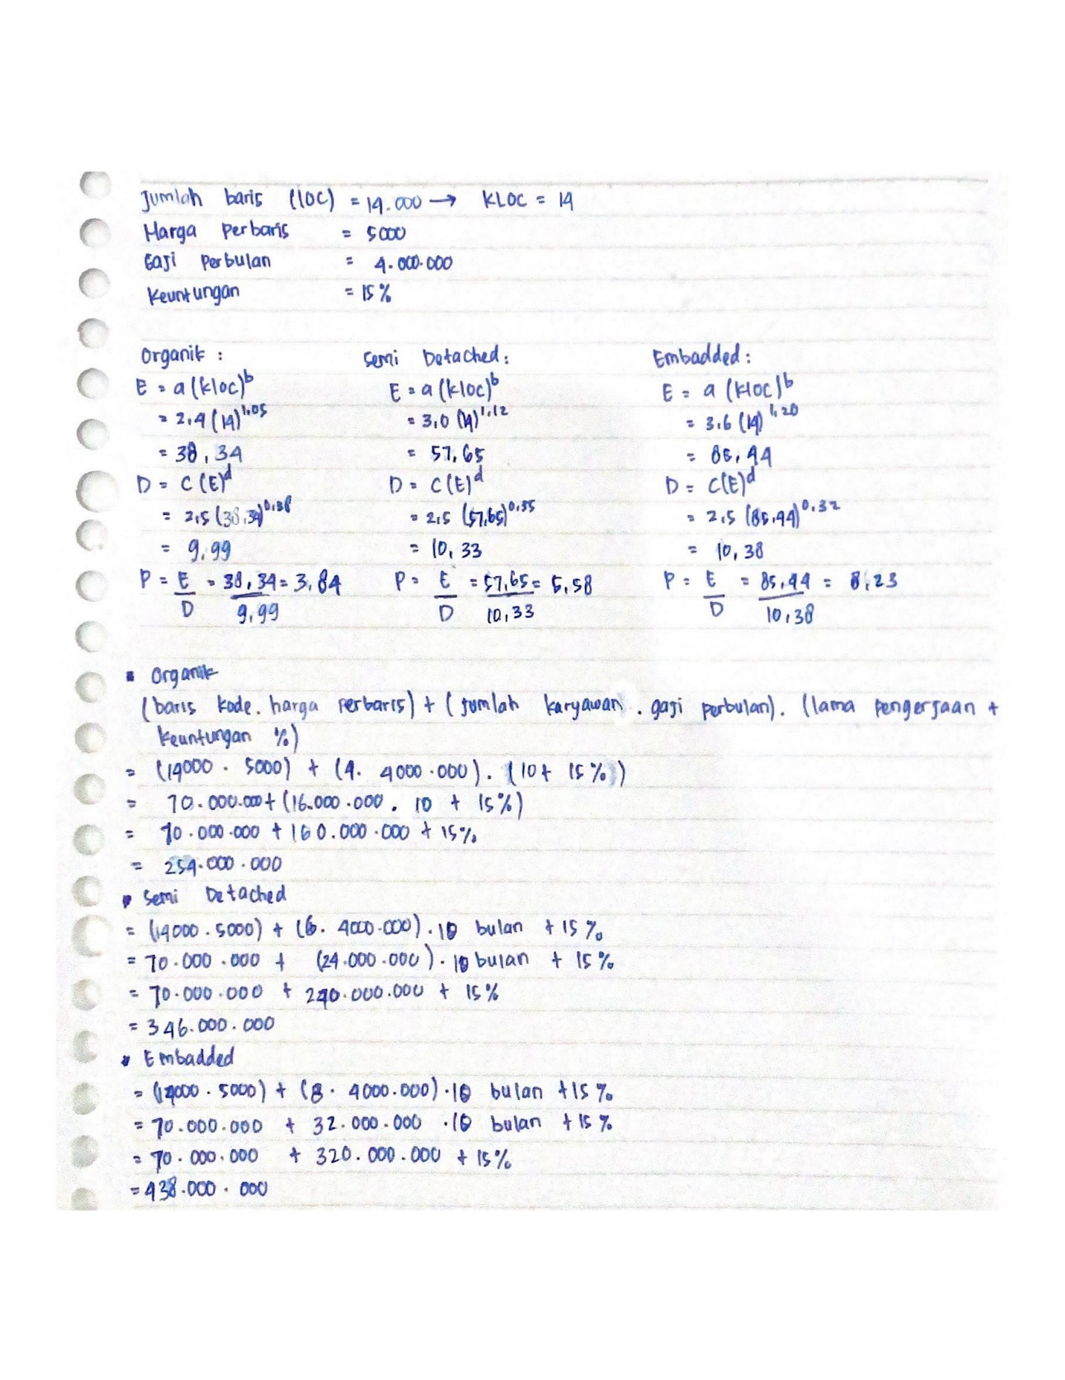

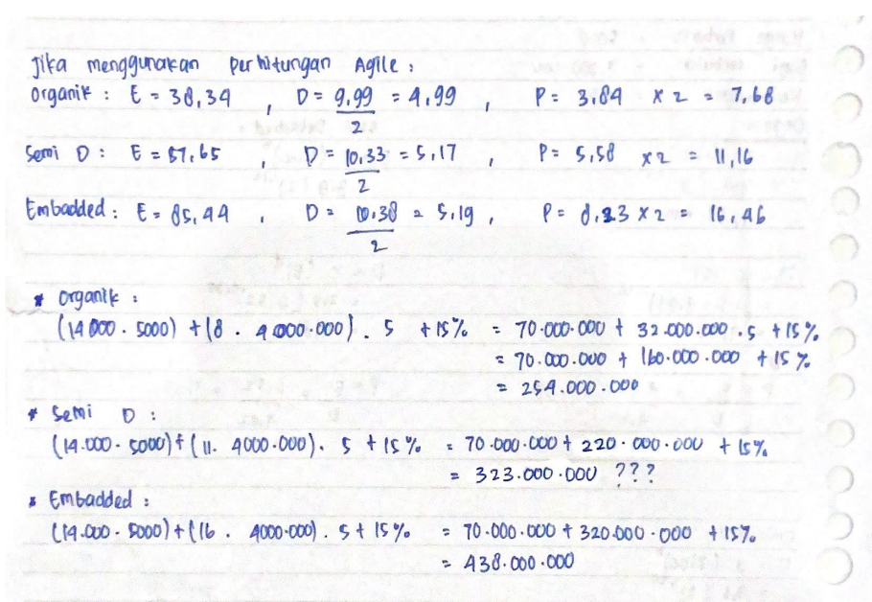

**MODUL 3 – *SCHEDULING THE TASK USING PROJECTLIBRE***

1. Projectlibre

Projectlibre adalah perangkat lunak alternatif dari Microsoft project bersifat opensource yang berkembang menjadi global provider untuk manajemen proyek perangkat lunak. Projectlibre dirancang untuk membantu manajer proyek dalam perencanaan, pelacakan, dan pengelolaan proyek dengan berbagai fitur yang dimiliki.

2. WBS (Work Breakdown Structure)

WBS atau Work Breakdown Structure adalah suatu konsep dalam manajemen proyek yang melibatkan pemecahan proyek menjadi bagian yang lebih kecil dan lebih terkelola. WBS membantu manajer proyek dan tim proyek dapat memahami struktur proyek dengan lebih baik. Dengan memecah proyek menjadi bagian-bagian yang lebih kecil dan terkelola, proyek dapat lebih mudah dikendalikan, dipantau dan laporan kemajuan dapat lebih efektif.

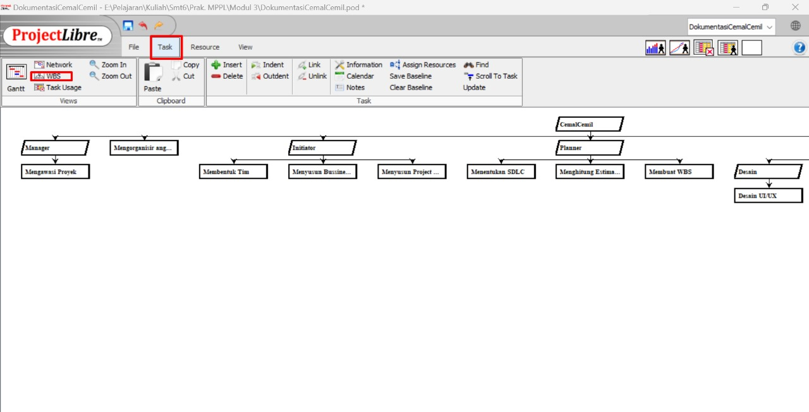

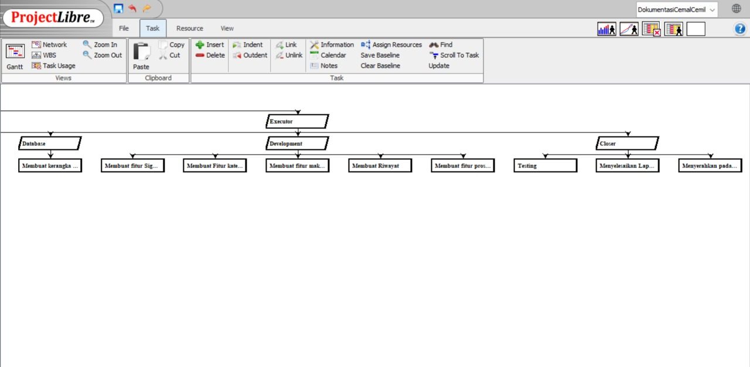

Project cemalcemil kami lakukan pemecahan proyek pada setiap role nya, seperti closer melakukan testing dan untuk manajer yaitu mengawasi proyek dll.

3. Project Network

Project network atau jaringan proyek pada manajemen proyek bertujuan untuk membantu kita dalam memahami dan mengelola ketergantungan tugas secara lebih visual. Project network dapat direpresentasikan menggunakan diagram PERT (Program Evaluation and Review Technique). Diagram ini menunjukkan hubungan antar tugas dan urutan pelaksanaan tugas dalam proyek.

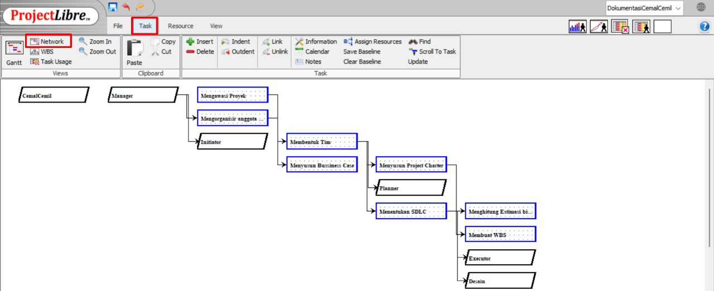

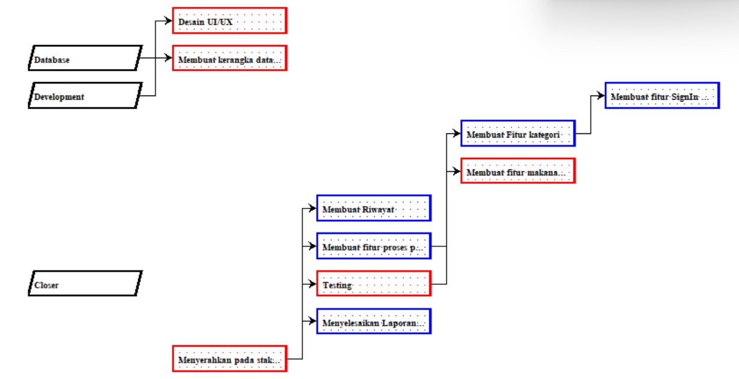

Di projectlibre kita bisa menemukannya di menu Task setelah itu pilih Network, di Project Cemal Cemil sendiri kami sudah membuat turunan dari hubungan antar tugas dan urutan pelaksanaan tugas dalam proyek. Seperti pada kelompok 04 ini ada hubungan antara Initator dan Planner yaitu turunan dari menyusun Bussiness Case selanjutnya adalah tugas bagi sang Planner untuk menentukan SDLC.

4. Backlog

Backlog adalah daftar tugas atau lebih akrabnya disebut dengan to-do list yang isinya lebih spesifik, serta hanya dibuat untuk kebutuhan produk saja. Pembuatan Backlog diatur berdasarkan skala prioritas agar proses penyelesaiannya dapat berjalan dengan efektif.

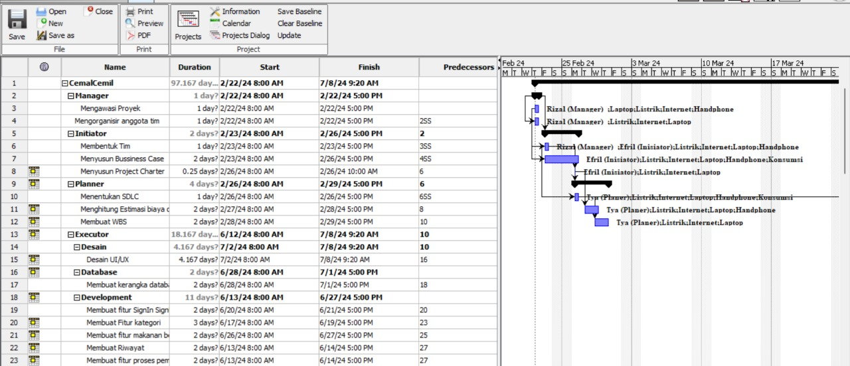

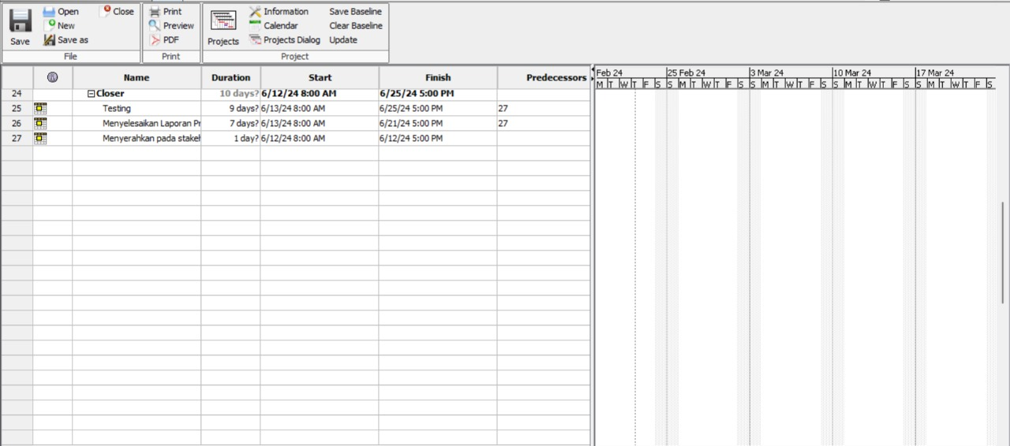

Pada Backlog yang telah kami buat bisa dilihat project name dengan nama cemal cemil selanjutnya setiap role dimasukkan dan juga ada start date yaitu 2/22/24 dan finish date 7/8/2024. Selanjutnya adalah membuat task dari setiap role dengan menentukan urutan dari manajer sampai cloder di prioritaskan setiap tugas. Isi informasi tugas secara detail seperti planner yaitu menentukan SDLC. Dengan durasi lamanya pengerjaan task adalah start dari 2/26/24 8.00 AM sampai dengan 2/26/24 5.00 PM. Dan disini juga terdapat predecessors yang diisi dengan nomor baris task sebelumnya, menunjukkan prioritas task yang saat ini, akan dikerjakan setelah task sebelumnya. Di sebelah kanan menunjukkan Gantt proyek yang membantu kita memvisualisasikan prioritas tugas dan tanggal jatuh tempo.

**MODUL 4 – *RESOURCE MANAGEMENT USING PROJECTLIBRE***

1. Resource Management

Resource Management adalah suatu konsep dan pendekatan strategis dalam pengelolaan sumber daya yang diperlukan untuk mencapai tujuan suatu proyek atau organisasi dengan efektif dan efisien. Sumber daya dalam konteks ini mencakup berbagai elemen seperti tenaga kerja, waktu, uang, peralatan, dan materi. Tujuan utama dari Resource Management adalah untuk mengoptimalkan penggunaan sumber daya tersebut agar dapat mendukung pencapaian target proyek atau organisasi dalam batas-batas yang telah ditentukan. Dengan memahami keterbatasan dan kapasitas setiap sumber daya, tim manajemen dapat merencanakan, mengalokasikan, dan mengawasi penggunaannya secara optimal. Resource Management juga melibatkan identifikasi risiko yang mungkin terkait dengan keterbatasan sumber daya dan pengembangan strategi untuk mengatasi tantangan tersebut.

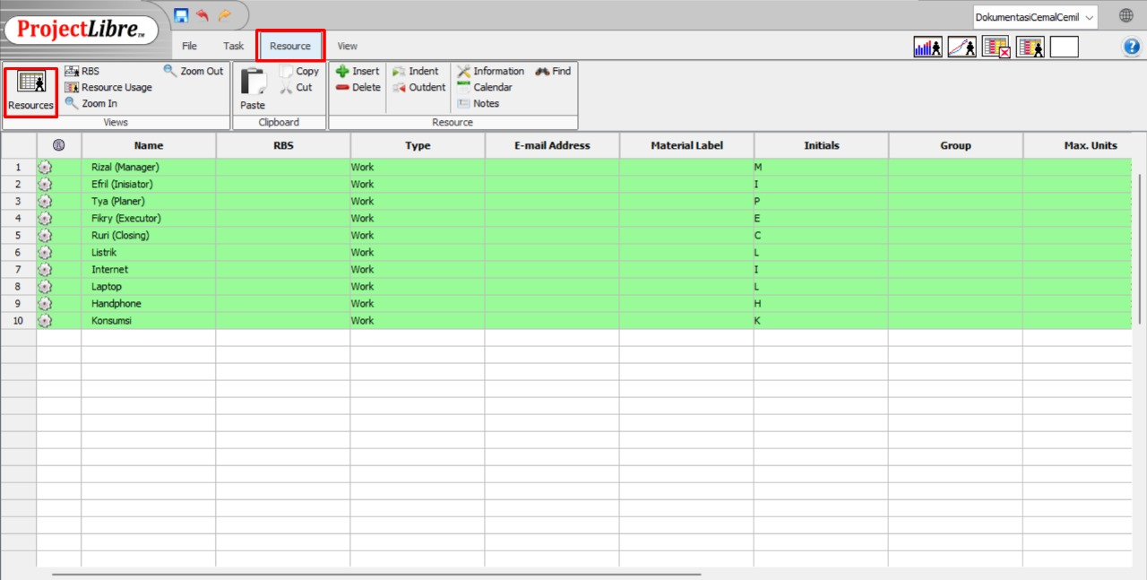

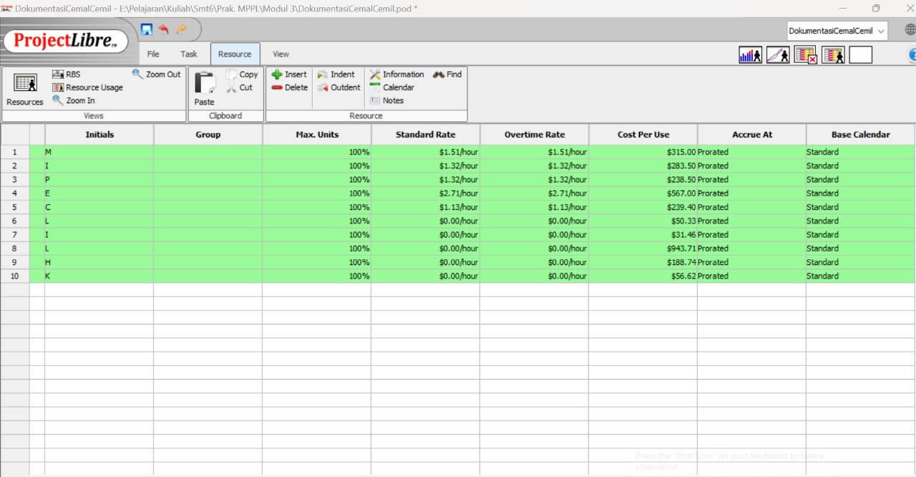

1.1 Penjelasan alasan tentang sumber daya.

Di Project cemalcemil ini kami membutuhkan 5 sumber daya yaitu, Listrik, Internet, Laptop, Handphone, dan konsumsi. Listrik dan Internet adalah sumber daya yang sangat wajib ada untuk project ini, Laptop untuk melakukan berbagai task seperti memprogram aplikasi yang dibuat, membuat laporan dll, handphone untuk berkomunikasi dengan klien, dan konsumsi adalah salah satu kebutuhan primer manusia yang harus dipenuhi.

1.2 Biaya pada setiap sumber daya.

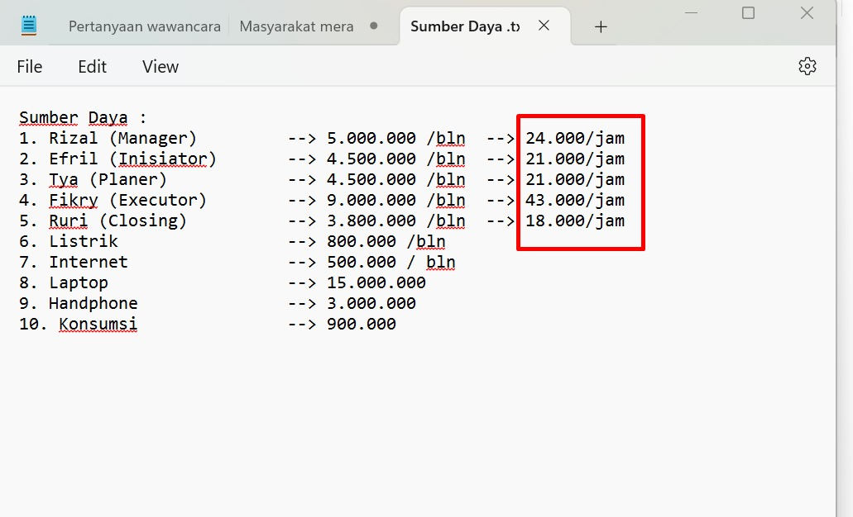

Cara menghitung gaji tersebut adalah, gaji/bln: 30hari: 7jam kerja

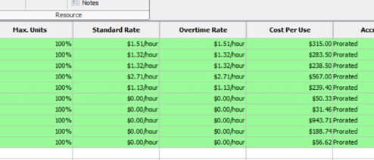

Setelah itu di ubah ke Dolar Amerika Serikat (simbol: $; kode: USD; juga disingkat US$ atau Dolar A.S.

Modul 5

Kegiatan pada modul 5 adalah membuat sprint planning pada jira dengan memilih pada backlog yang sudah dibuat sebelumnya. Untuk hasilnya dapat dilihat pada gambar dibawah

Daftar backlog :

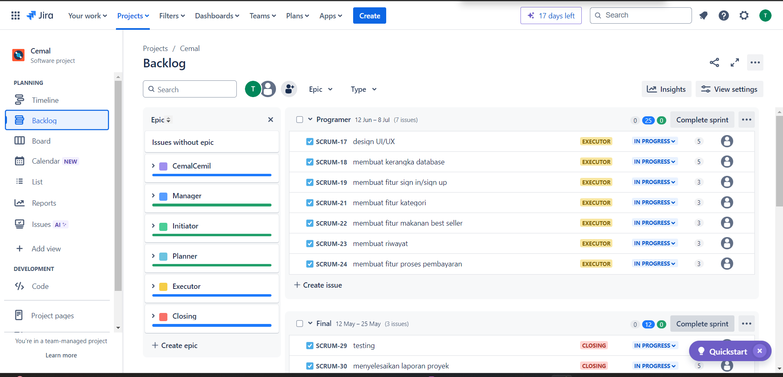

Selanjutnya adalah mengimplementasikan sprint report sesuai dengan proyek cemal-cemil.

**MANAGER**

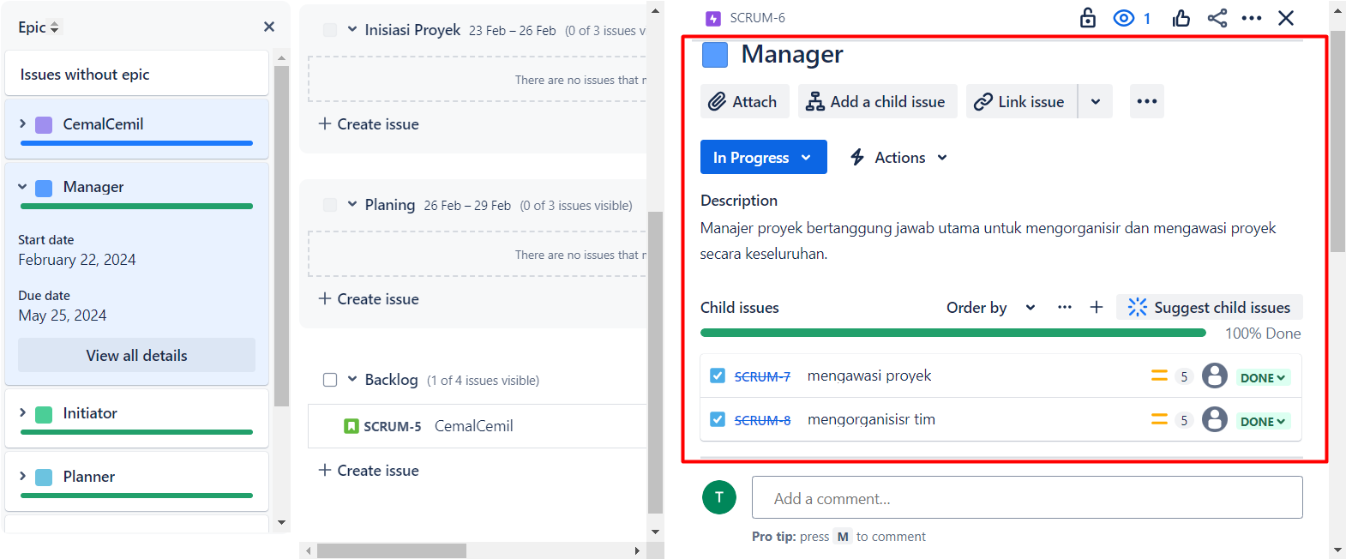**Task Manager:** Menampilkan tugas-tugas manager pada proyek cemal-cemil yang sudah terlaksana.

**Board Task Manager:**   
Pada pengerjaan kami terdapat kendala di bagian manager yang tidak dapat menampilkan task manager baik di bagian board maupun backlog. Sehingga, untuk melihat task manager pada backlog harus memilih view all details terlebih dahulu.

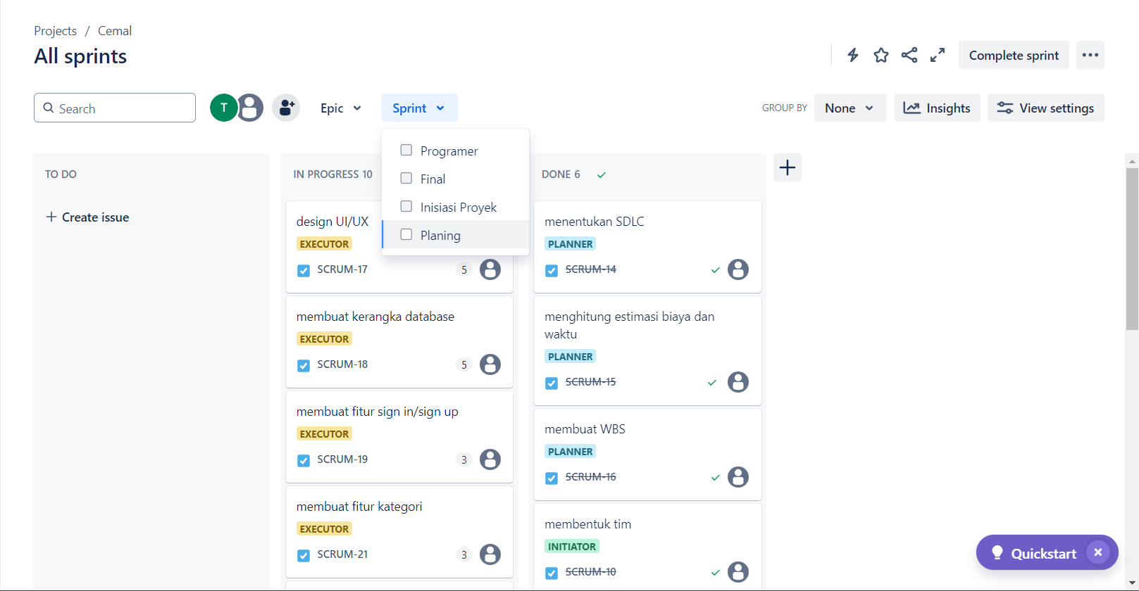

**Sprint Report Manager:** Menampilkan time report dalam pengerjaan proyek

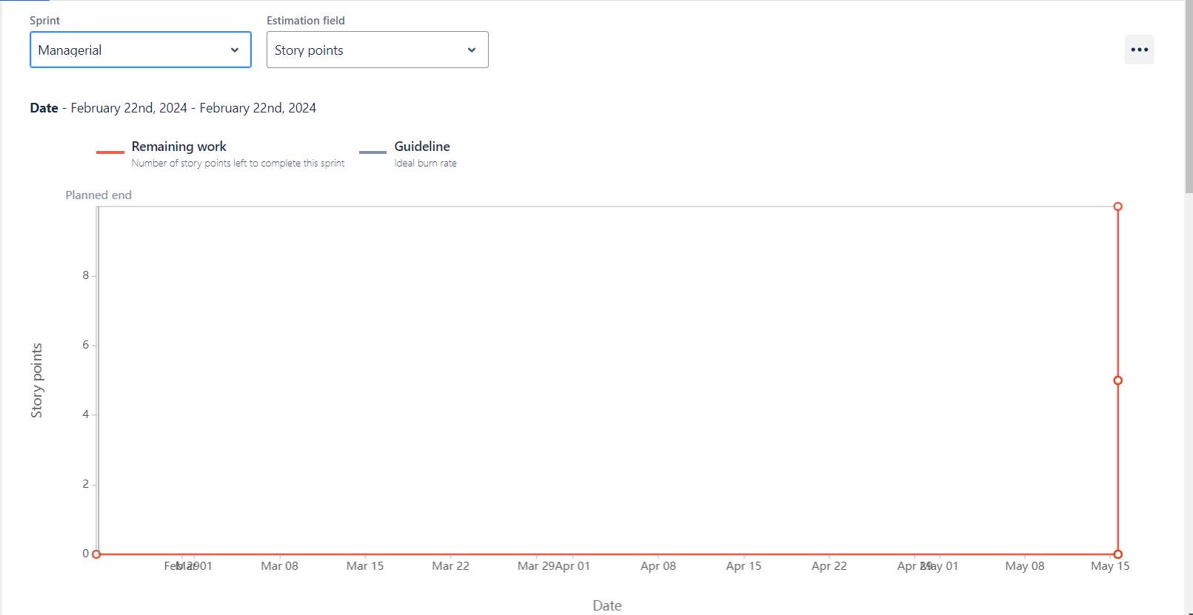

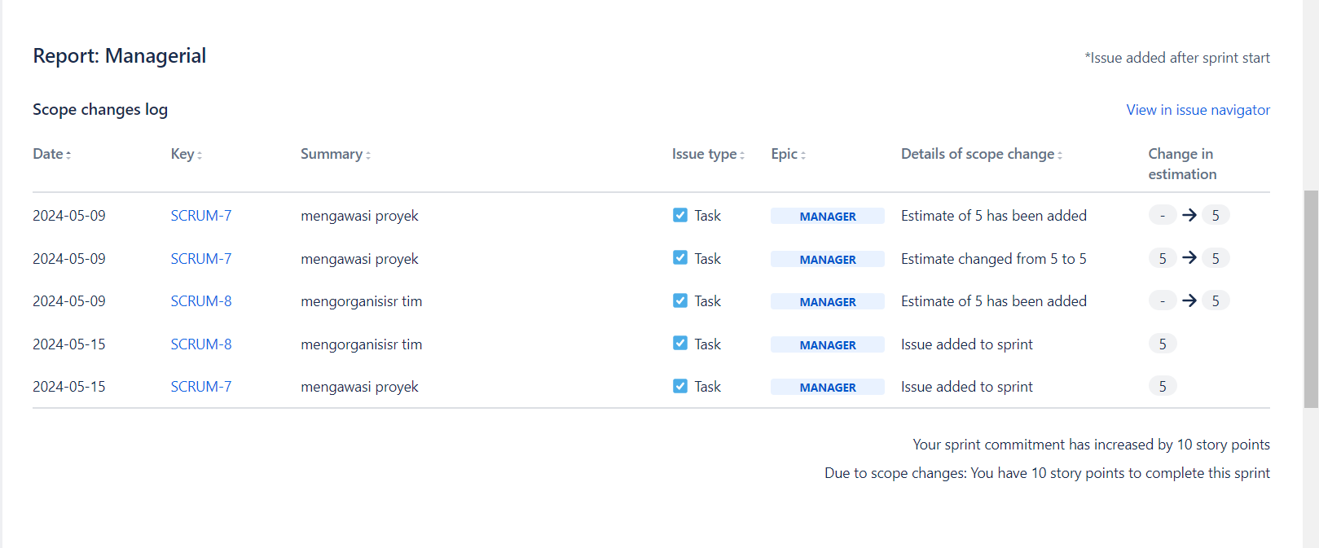

**INITIATOR**

**Task Initiator:** Menampilkan tugas-tugas initiator yang sudah terlaksana

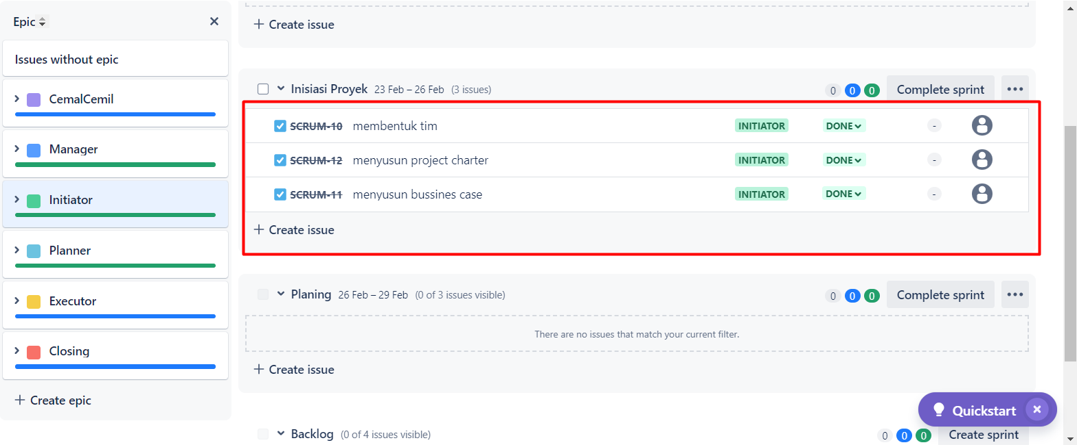

**Board Task Initiator:** Inisiasi proyek berhasil dibuat dan dikelompokkan berdasarkan waktu pengerjaannya yang sudah selesai dengan status “done”

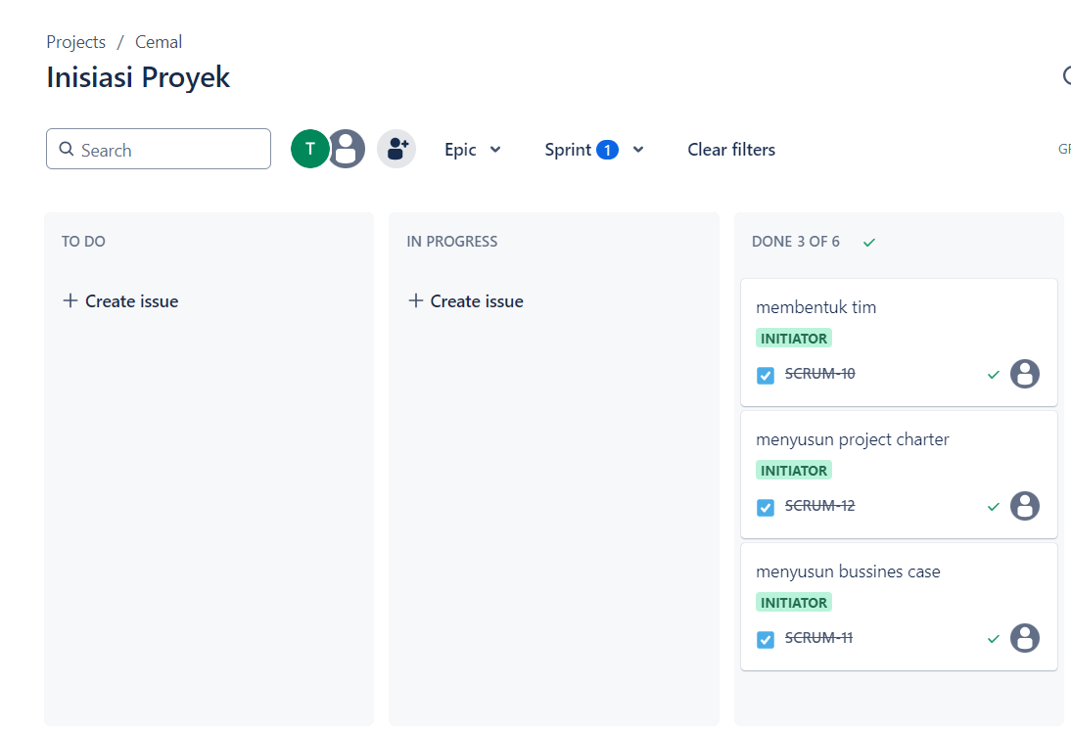

**Sprint Report Initiator:** Report untuk inisiasi proyek dapat dilihat pada gambar dibawah

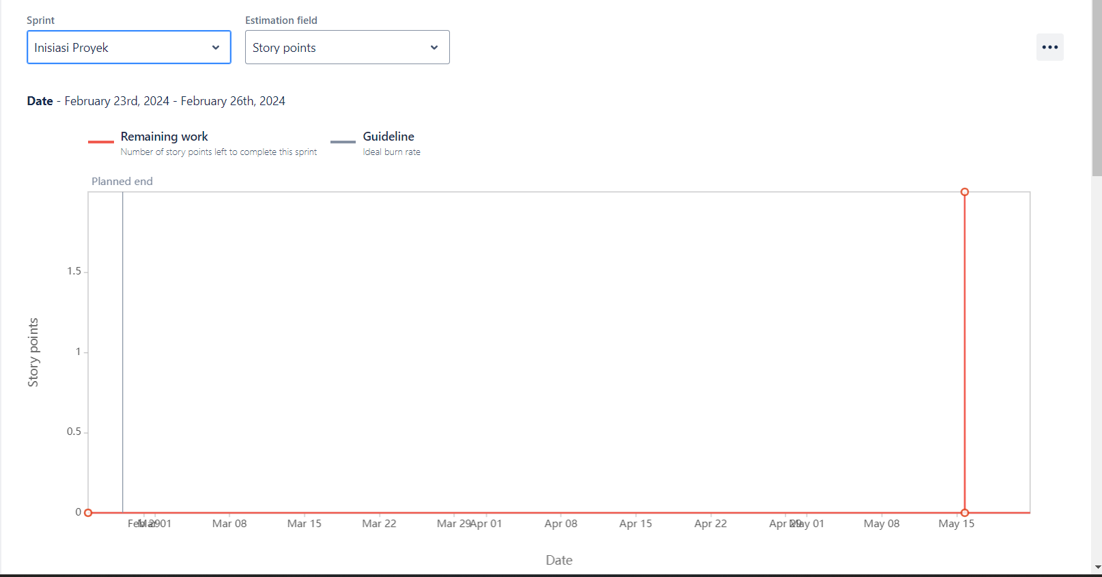

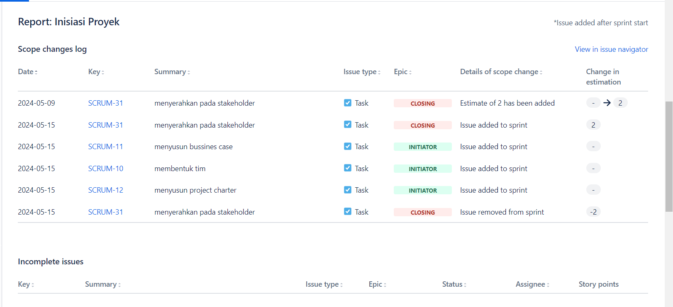

**PLANNING**

**Task Planning:** Menampilkan tugas-tugas planner yang sudah terlaksana

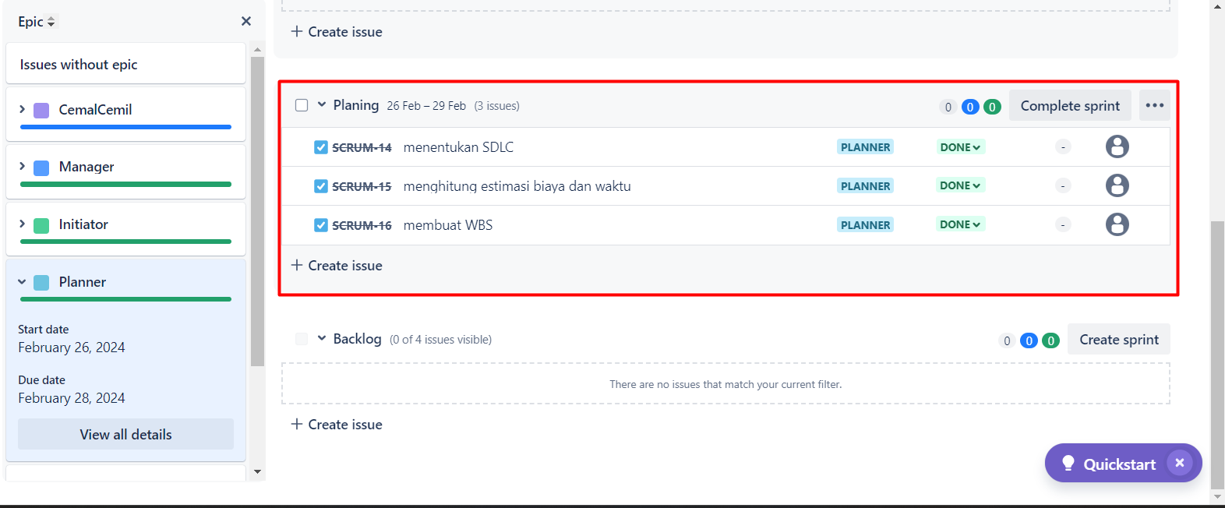

**Board Task Planning:** Task planning berhasil dibuat dan dikelompokkan berdasarkan waktu pengerjaannya yang sudah selesai dengan status “done”

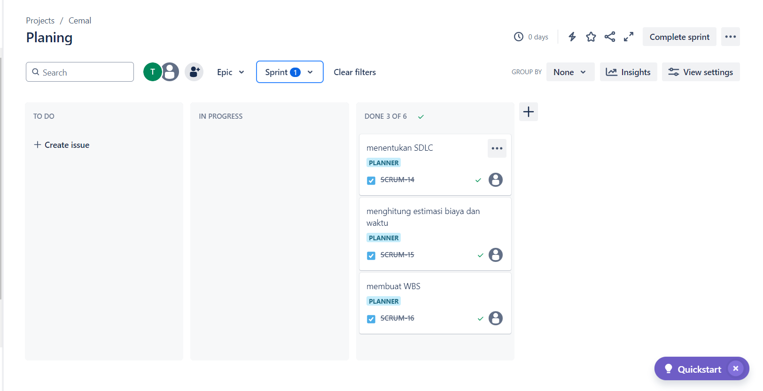

**Sprint Report Planning:** Report untuk inisiasi proyek dapat dilihat pada gambar dibawah

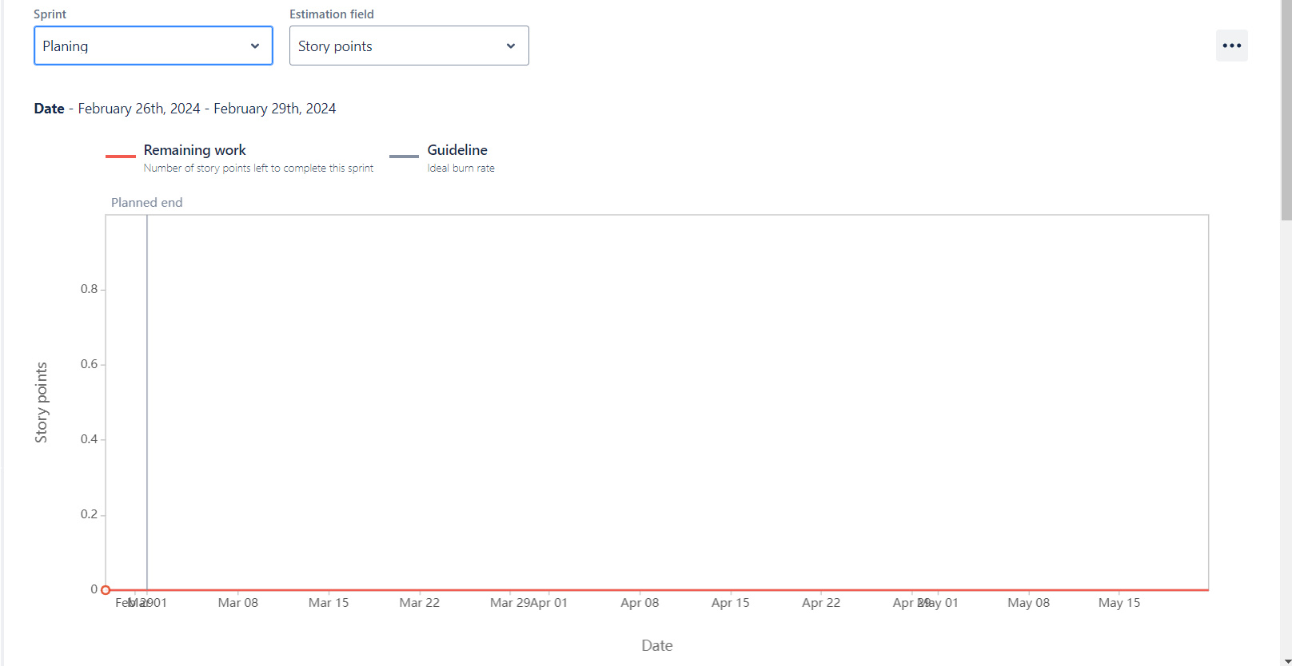

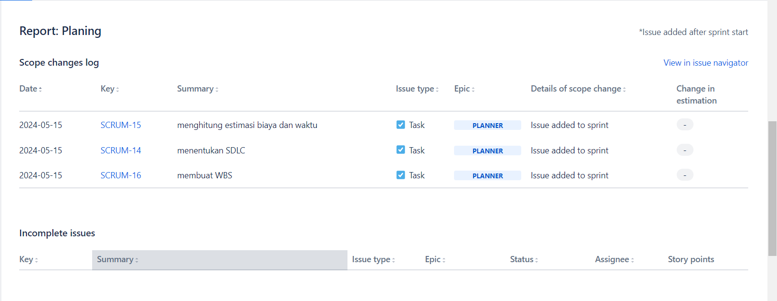

**EXECUTOR**

**Task Executor:** Menampilkan tugas-tugas executor yang masih dalam proses pengerjaan

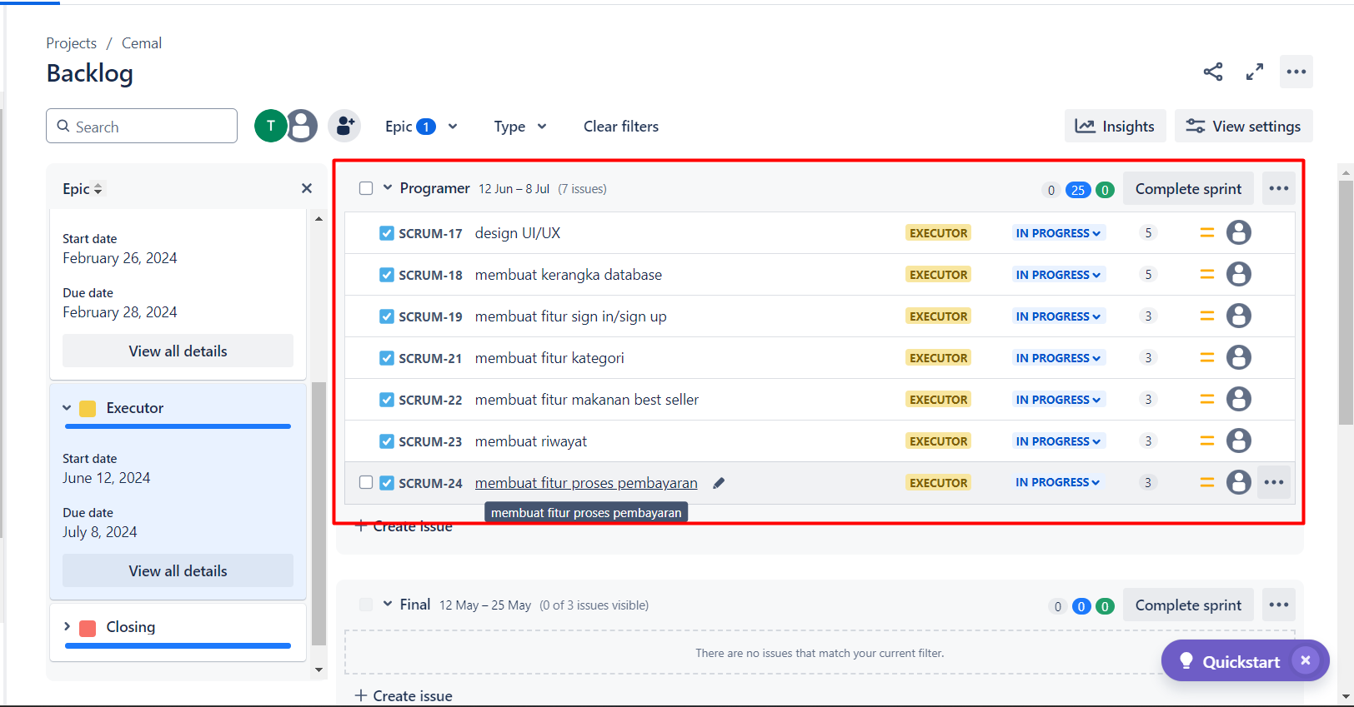

**Board Task Executor:** Task executor berhasil dibuat dan dikelompokkan berdasarkan waktu pengerjaannya yang masih dalam proses pengerjaan dengan status “in progress”

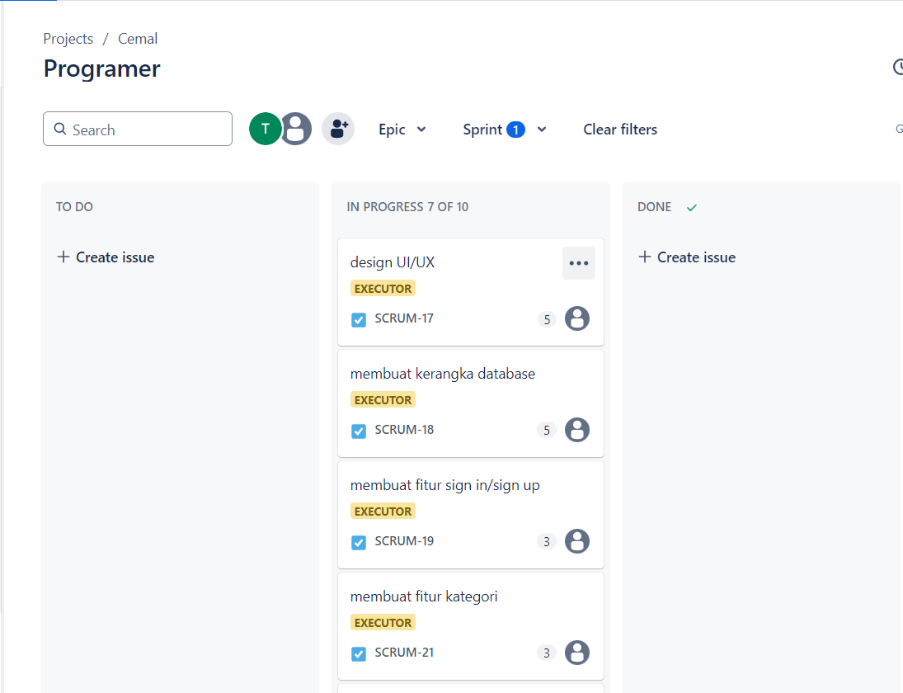

**Sprint Report Executor:** Report untuk executor dapat dilihat pada gambar dibawah

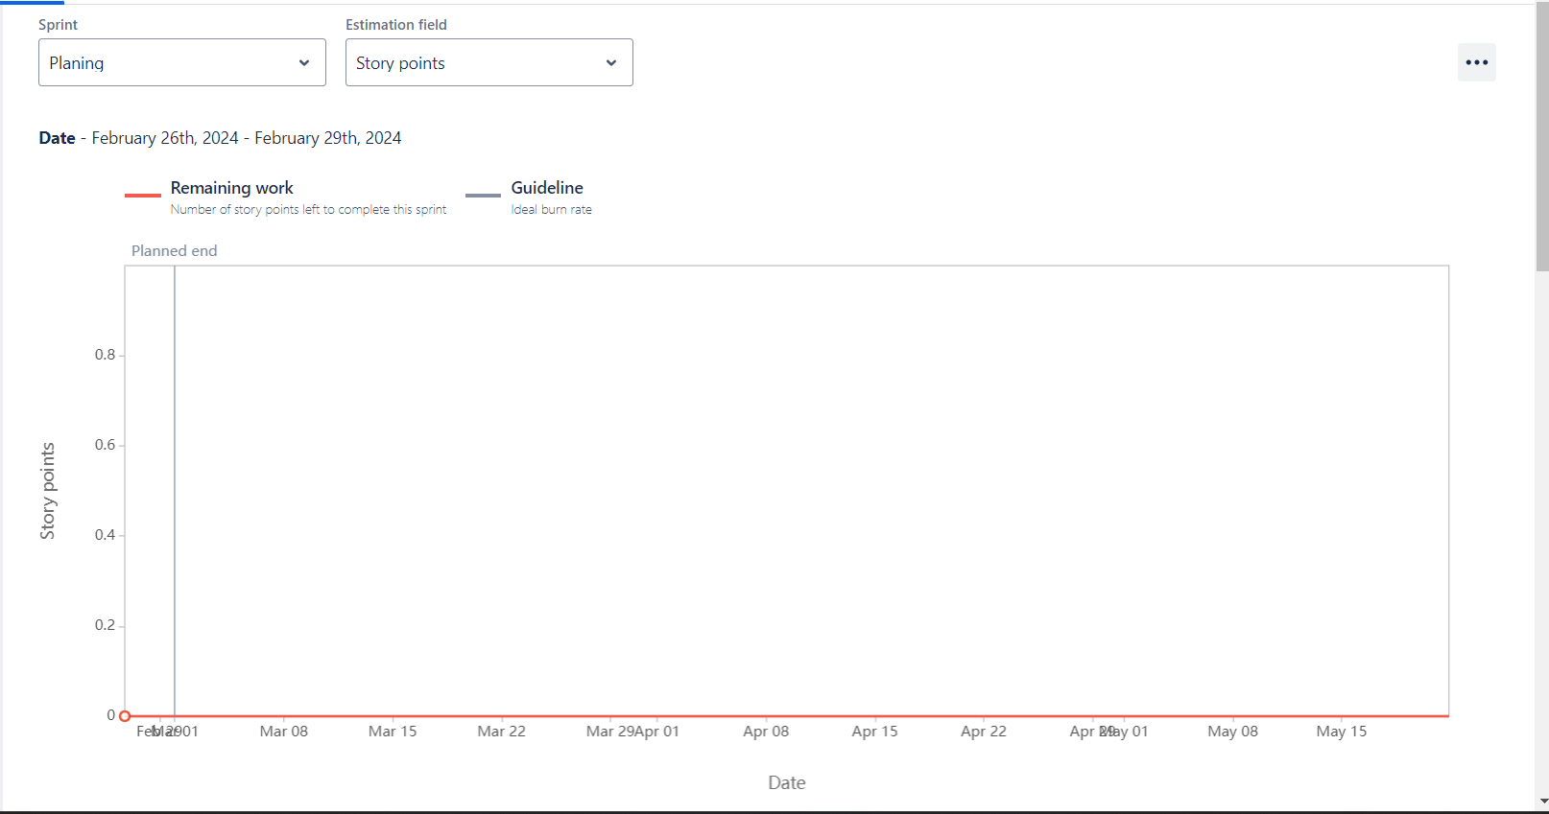

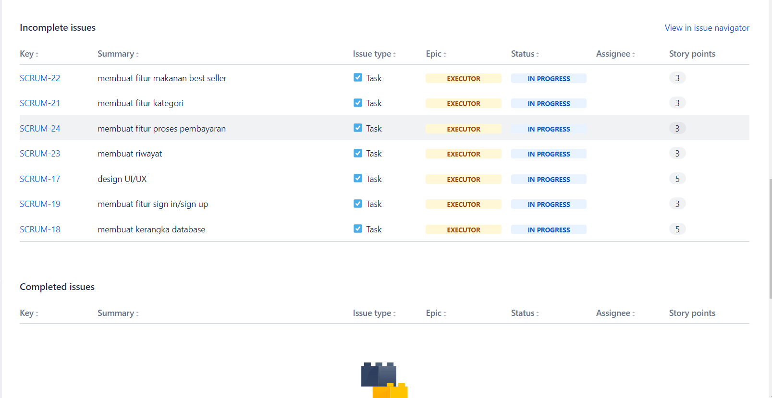

**CLOSING**

**Task Closing:** Menampilkan tugas-tugas executor yang masih dalam proses pengerjaan

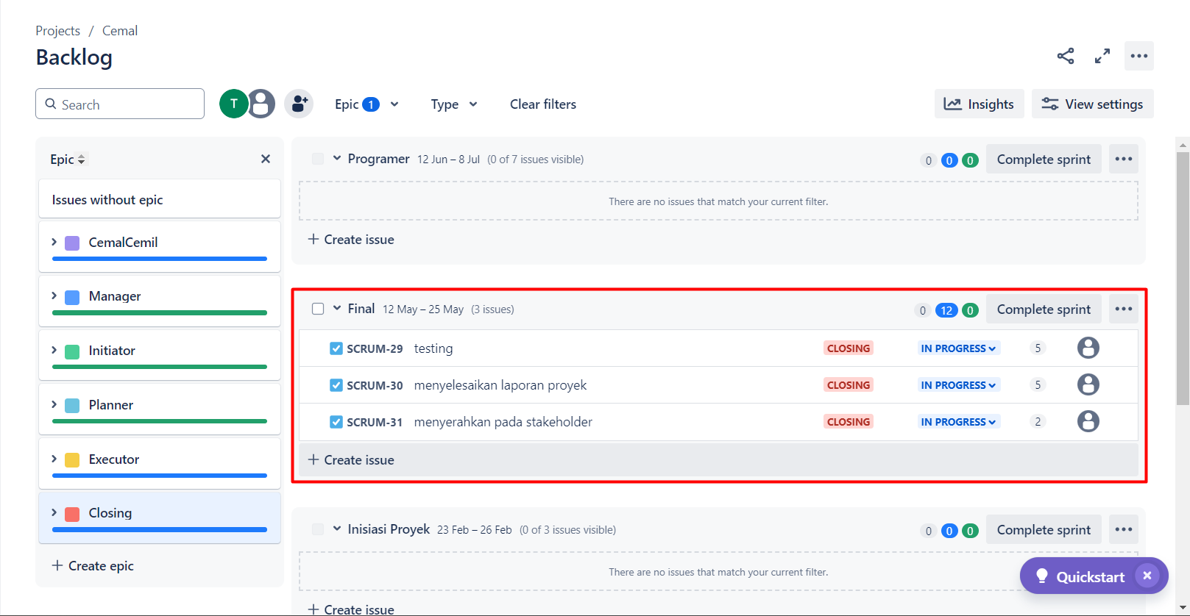

**Board Task Closing:** Task closing berhasil dibuat dan dikelompokkan berdasarkan waktu pengerjaannya yang masih dalam proses pengerjaan dengan status “in progress”

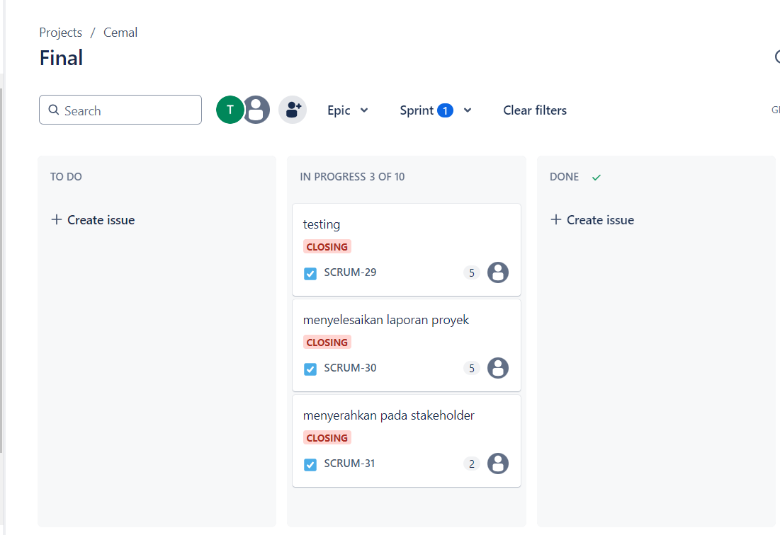

**Sprint Report:** Report untuk closing dapat dilihat pada gambar dibawah

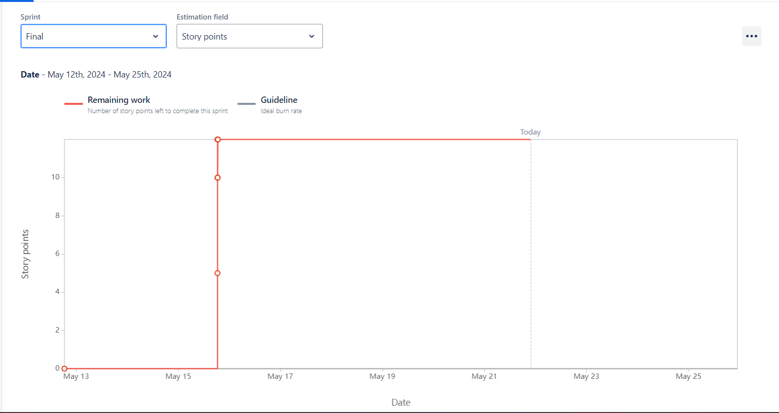

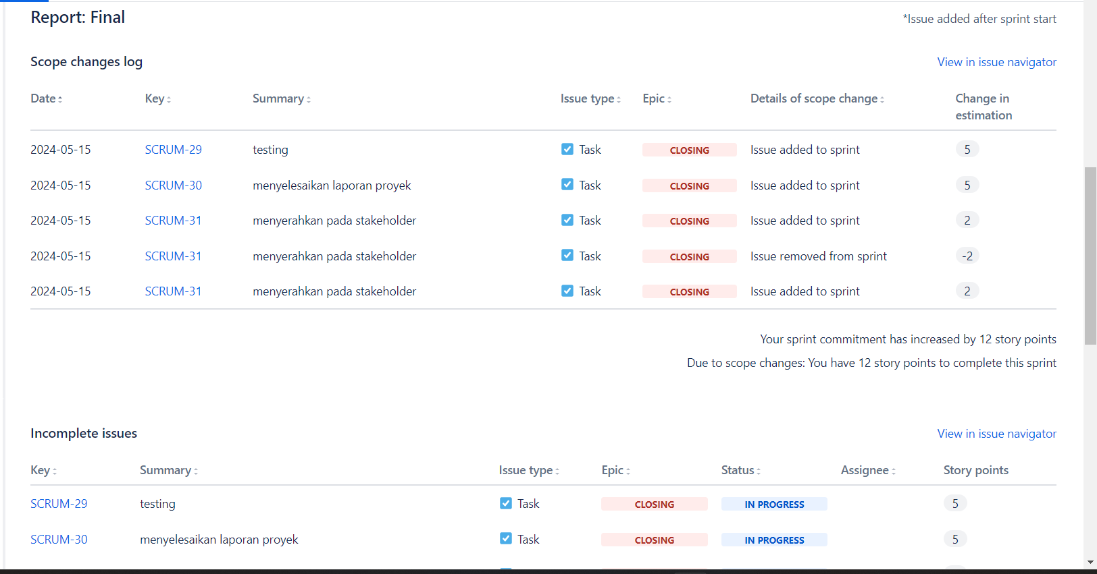

**TIMELINE**

